1.登錄MRP系統：打開系統登錄框，輸入用戶名及密碼。  2、進入MRP系統  在系統左上方点击“物料需求计划系统”如图  3、登入“物料需求计划系统”介面  在系統左上方点击“MRP计算管理模组”進入该介面  。  4．選擇“供给资料锁定”作業  5． 选定MDS進行资料锁定(MPS供给锁定同MDS)  如图点击“确定”  6. MDS锁定(MPS供给锁定同MDS)  MDS需求资料结转  7.待邮件发出“昆山乙盛FO系统锁定请执行MDS”后，进入MRP“需求资料结转”介面  MDS需求资料结转  8．MDS需求结转介面  MDS需求资料结转后锁定  9．MDS需求资料结转完成后锁定  MDS需求资料结转后锁定  10．MDS需求资料结转完成后锁定  MDS需求资料结转后锁定  11．MDS需求资料结转完成后锁定  MDS需求资料锁定完成  12．MDS需求资料锁定后介面  MDS执行资料维护  13．MDS需求资料锁定后进入”执行资料维护”介面  MDS执行资料维护  14.MDS”执行资料维护”介面  MDS执行资料维护  15.MDS”执行资料维护”介面  16.MDS”执行资料维护”介面  MDS执行资料维护  16.MDS”执行资料维护”完成后，进入“版本资料维护”介面查看执行状况  版本资料维护查看“版本状况”  17.MDS”执行资料维护”完成后，进入“版本资料维护”介面查看执行状况  过20分钟后再次刷新“版本资料维护”查看“版本状况”  18.MDS执行完成后，进入“需求资料结转”介面结转MPS  上一步MDS执行完成后，再次进入“需求资料结转”结转MPS  19.RUN完后，即可通知所有制程生管调整 MPS  所有制程生管邮箱  20.所有生管调完上传后，进入“需求资料锁定”锁定 MPS  锁定 MPS  21. 进入“需求资料锁定”锁定 MPS  锁定 MPS  21. 进入“需求资料锁定”锁定 MPS  锁定 MPS  22. 进入“执行资料维护”执行 MPS  执行 MPS  23. 进入“执行资料维护”执行 MPS  执行 MPS  24. 进入“执行资料维护”执行 MPS  执行 MPS  25. MPS”执行资料维护”完成后，进入“版本资料维护”介面查看执行状况  执行状况  26.进入查询报表管理模组界面，导出缺料报表  导出缺料报表  26.进入“依计划缺料表查询”界面  导出缺料报表  26.进入“依计划缺料表查询”界面  导出缺料报表  26.进入“依计划缺料表查询”界面  导出缺料报表  27.THE END  THE END | MRP系統打開  登錄MRP系統  点击“物料需求计划系统”  MRP计算管理模组  MDS供给资料锁定  双击“供给资料锁定” | 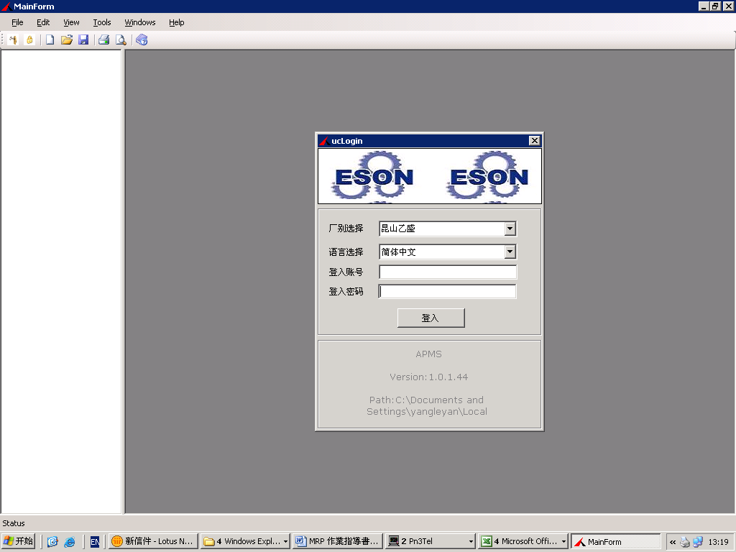  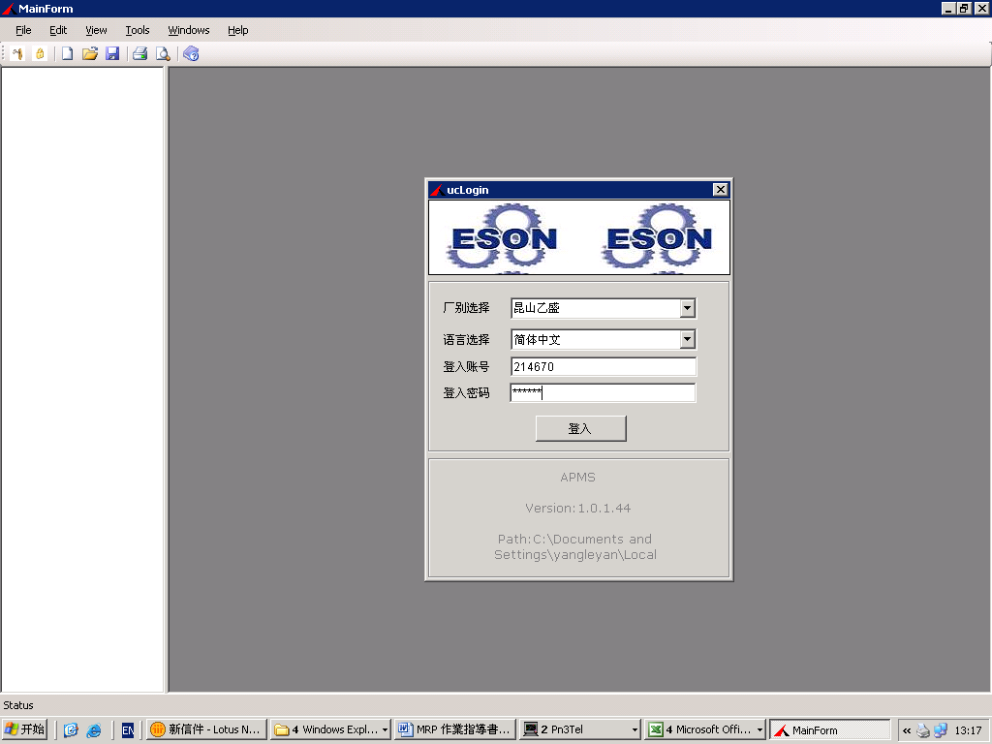  輸入密碼  輸入用戶名（即工號）  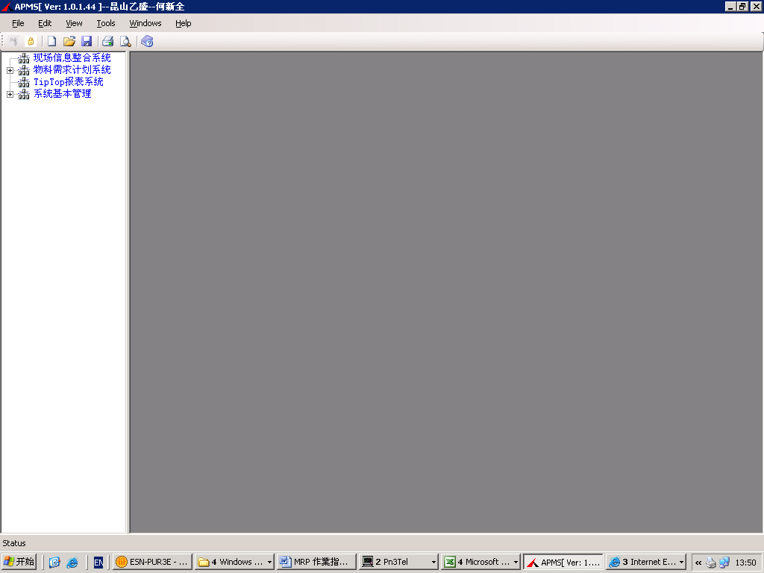  双击此处  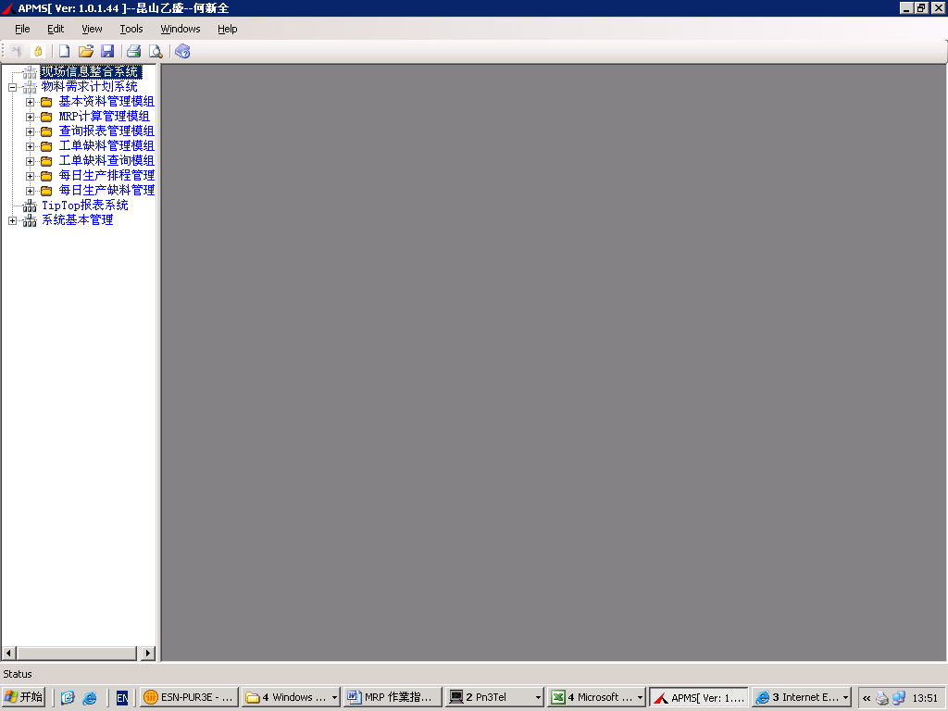  双击此处  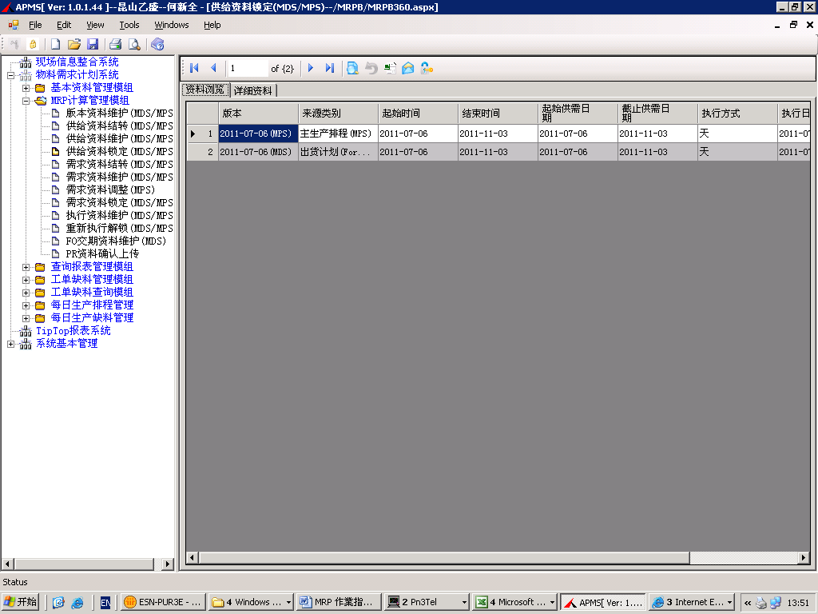  双击此处  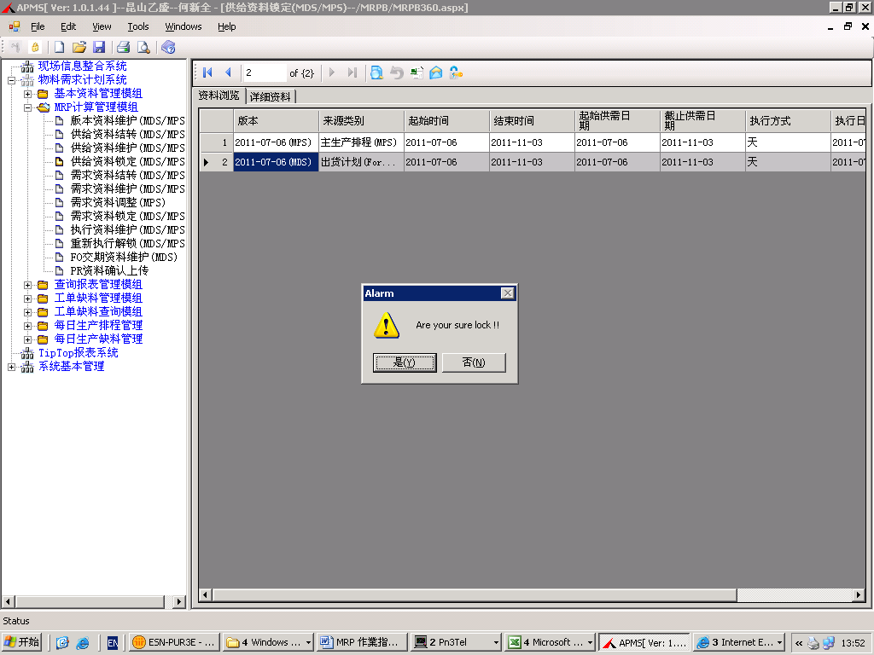  1、选 定后  2、点击此处(锁状)  3、点击“是”  未過帳此處為N 過帳后顯示為Y  選擇Y進行庫存過帳  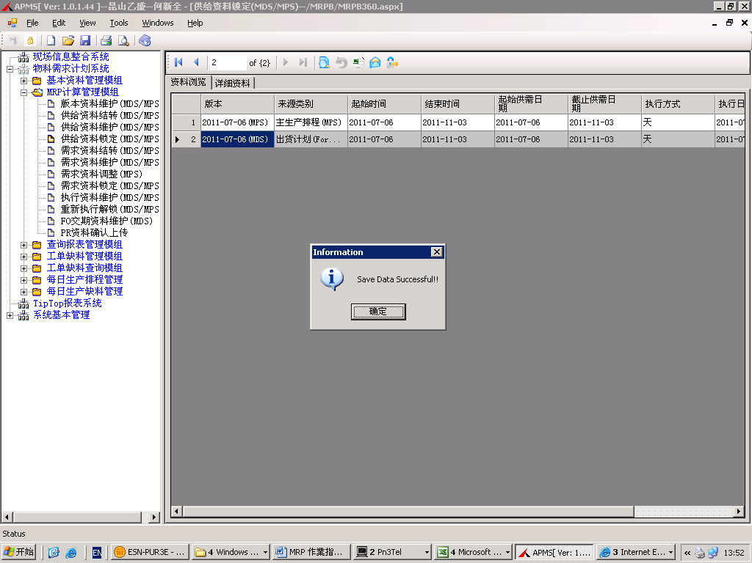  点击此处  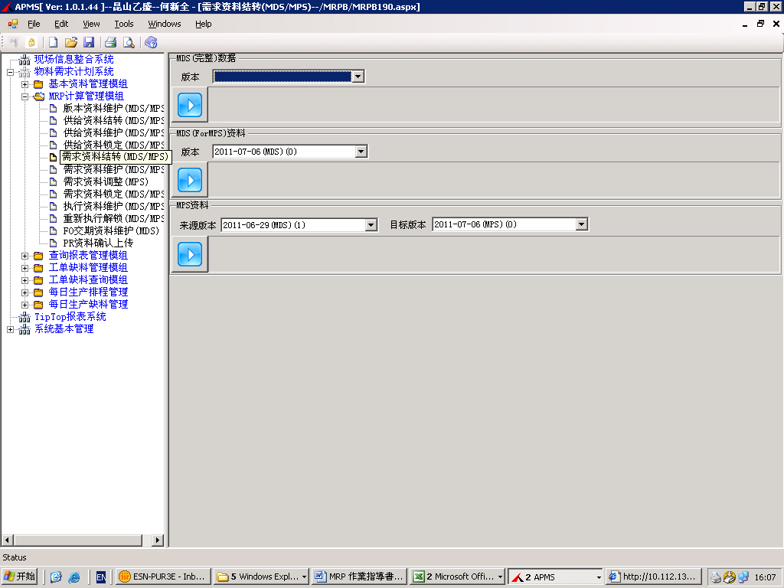  双击此处开始RUN MDS  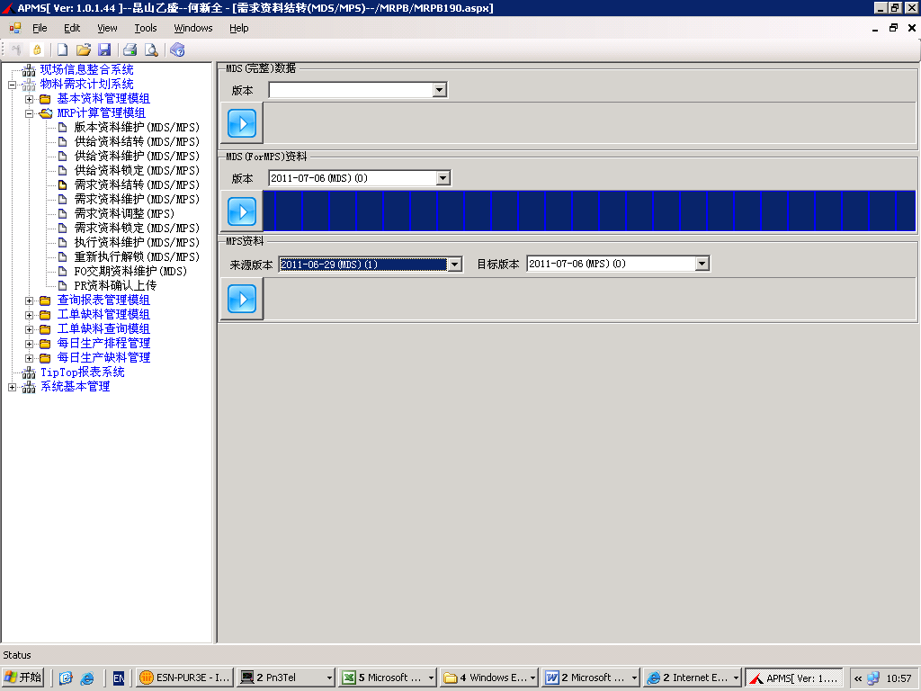  RUN时此处为灰色，待RUN完后会恢复为蓝色  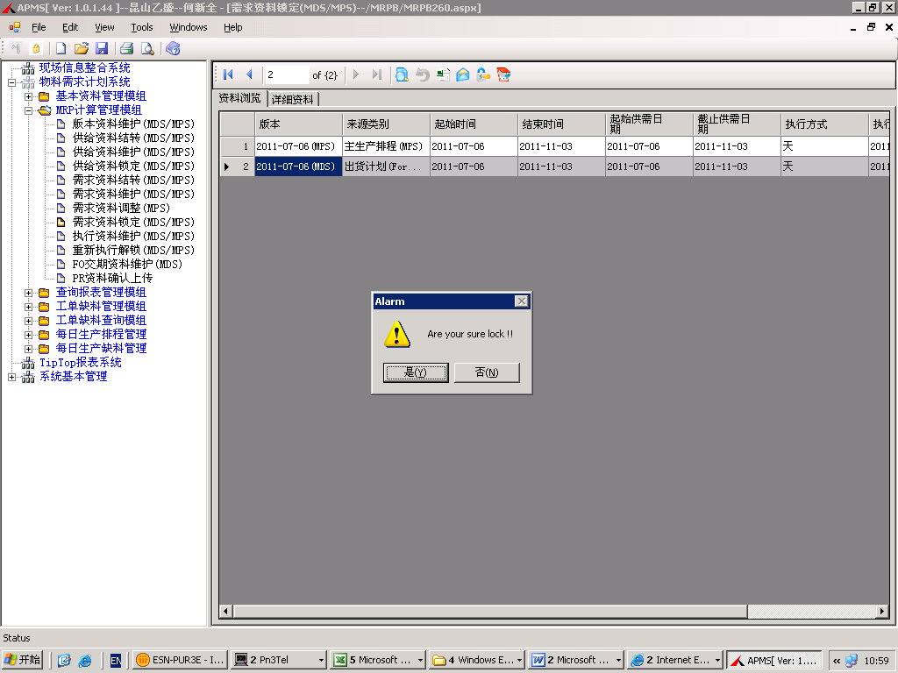  1、双击此处“需求资料锁定”  2、选定MDS版本  3、点击锁定（锁状）  4、点击“是”  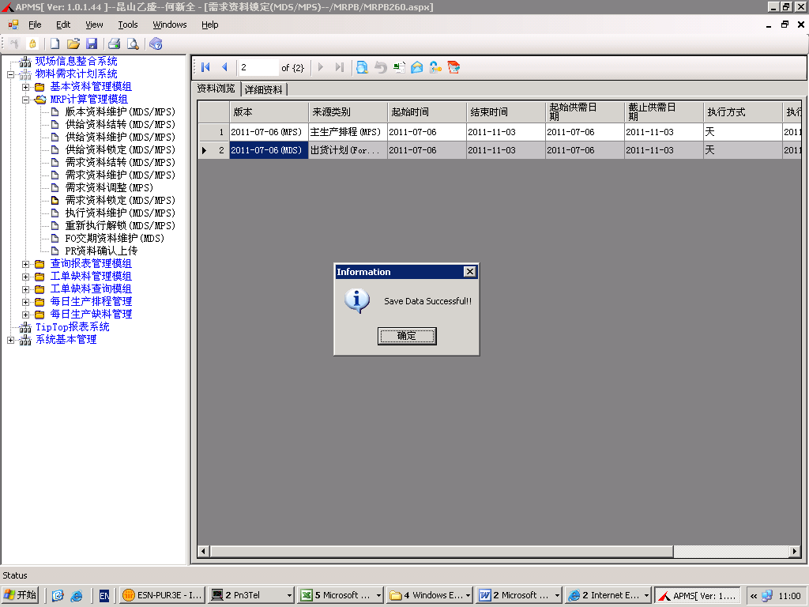  点击“确定”  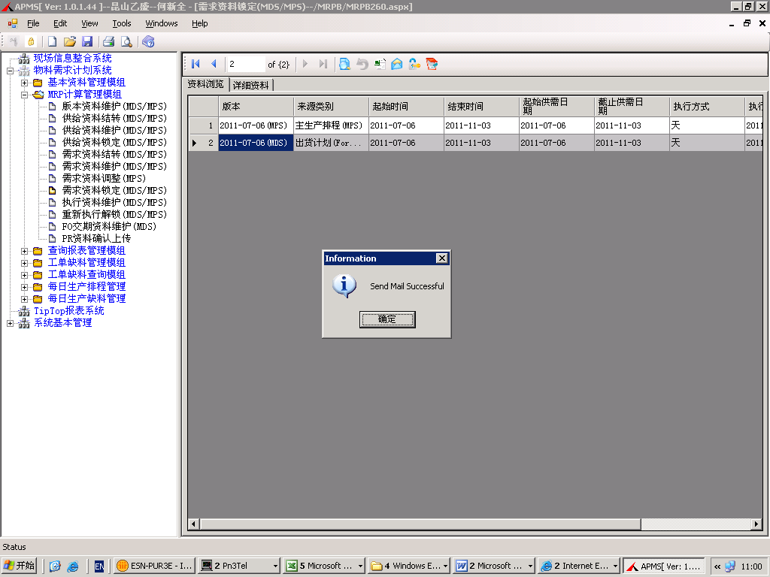  点击“确定”  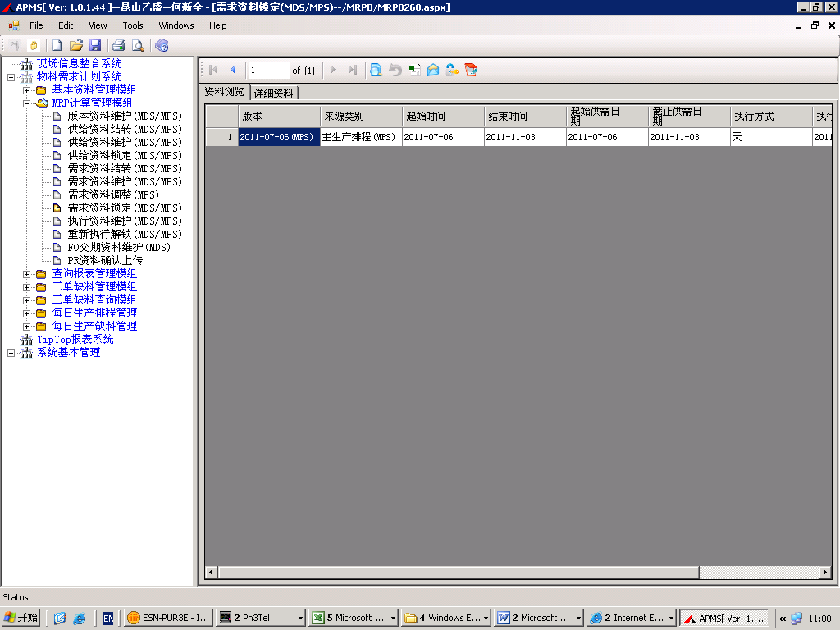  此处无MDS版本  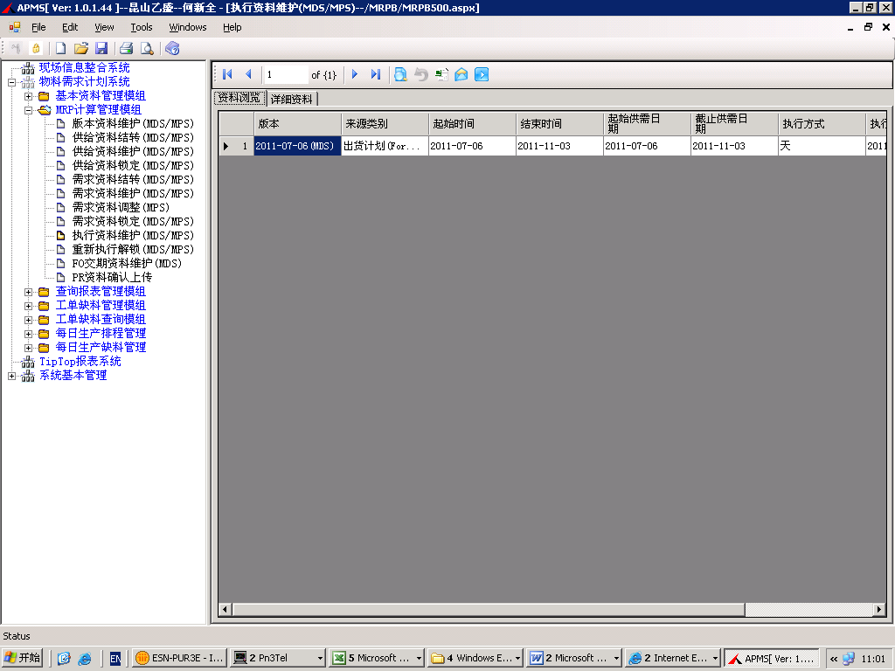  1、双击此处  2、点击此处  3、点击此处  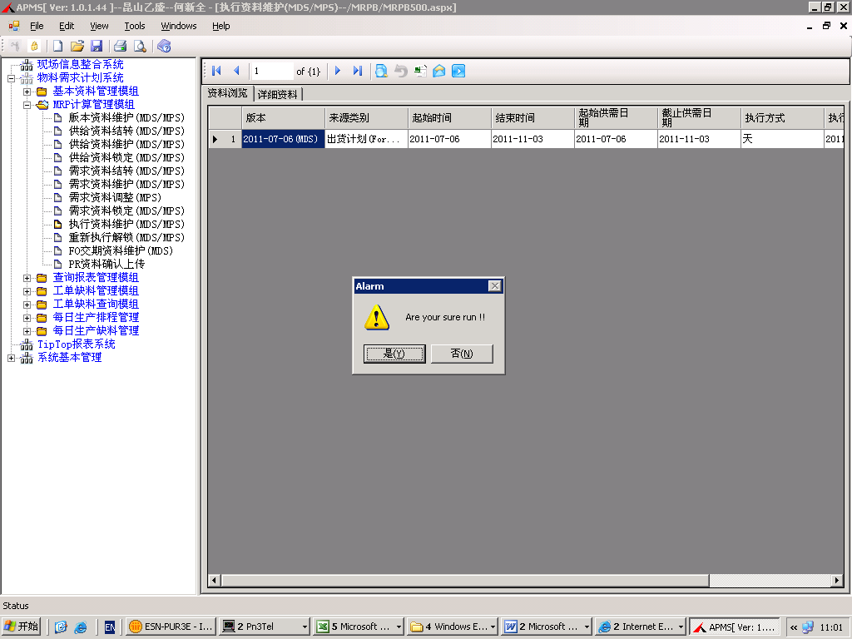  点击“是”  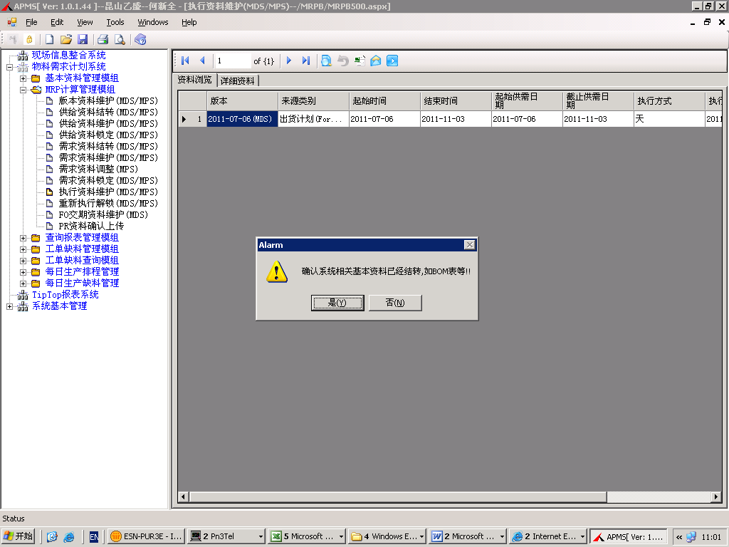  点击“是”  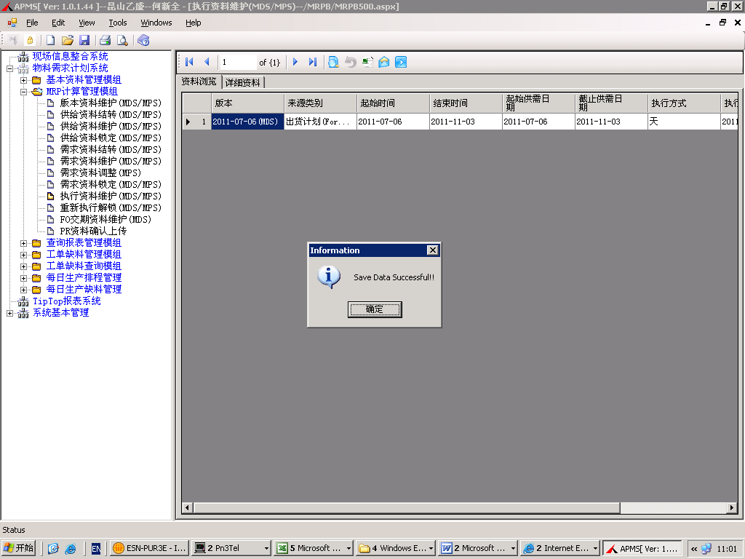  点击“确定”  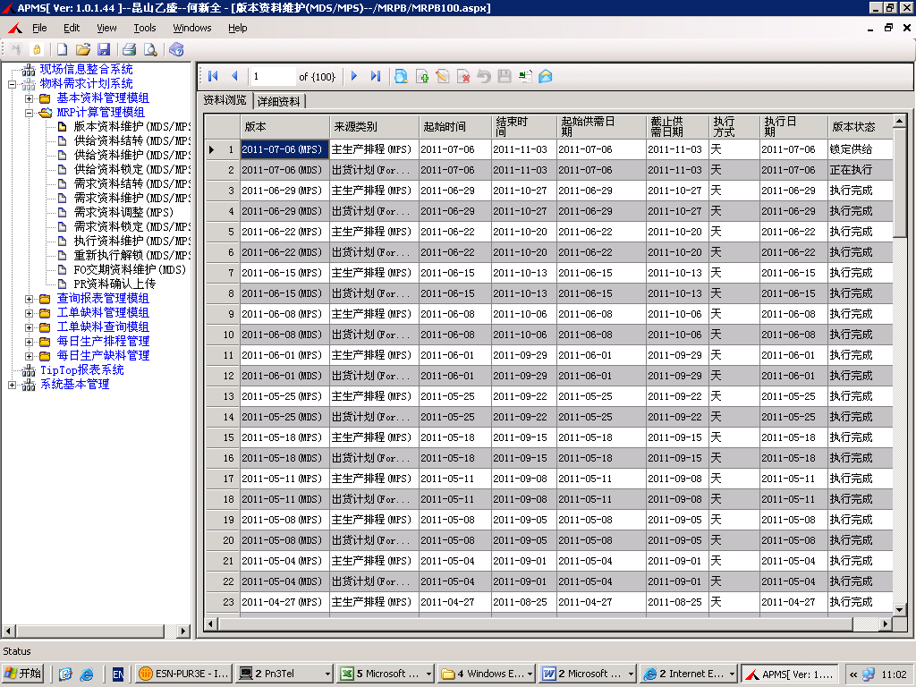  1、双击“版本资料维护”  2、查看“MDS版本”  3、此处会显示“正在执行”  2、若此处显示“执行完成”进入下一步  1、查看“MDS版本”  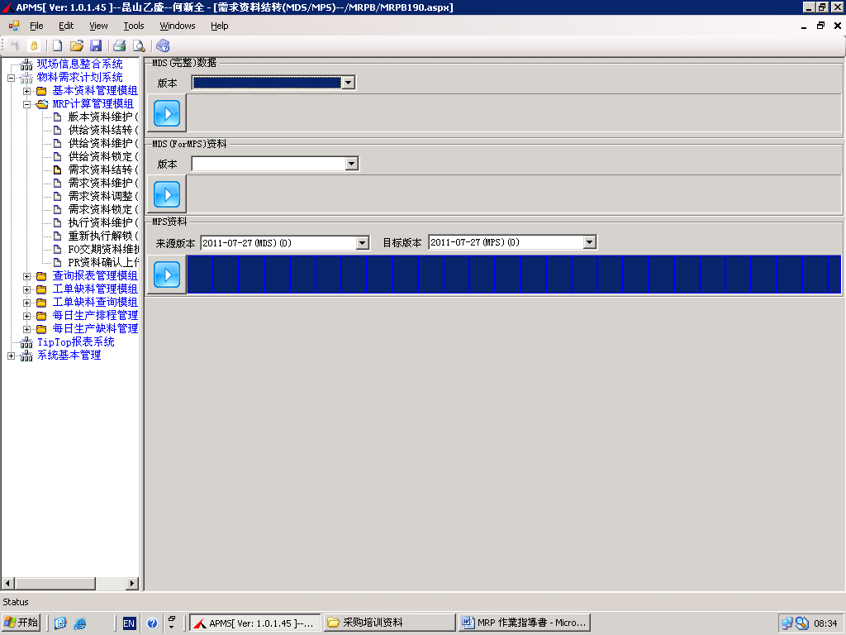  1、双击此处，进入“需求资料结转”  2、点击此处，RUN时此处为灰色，待RUN完后会恢复为蓝色  ESN-PC1E,ESN-PC3E,ESN-INJ1E,ESN-PTM8E,ESN-MF1E  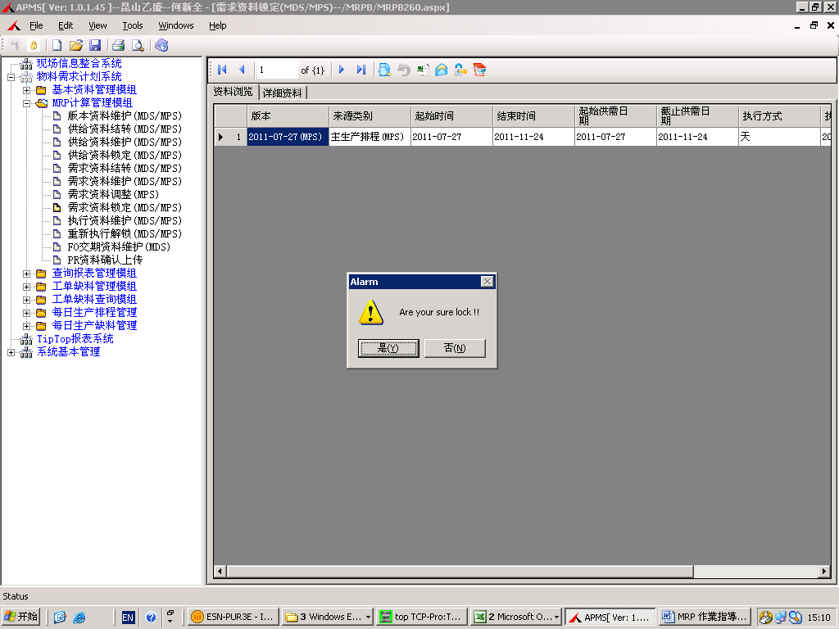  1、双击此处，进入“需求资料锁定”  2、点击此处，锁状  2、点击“是”  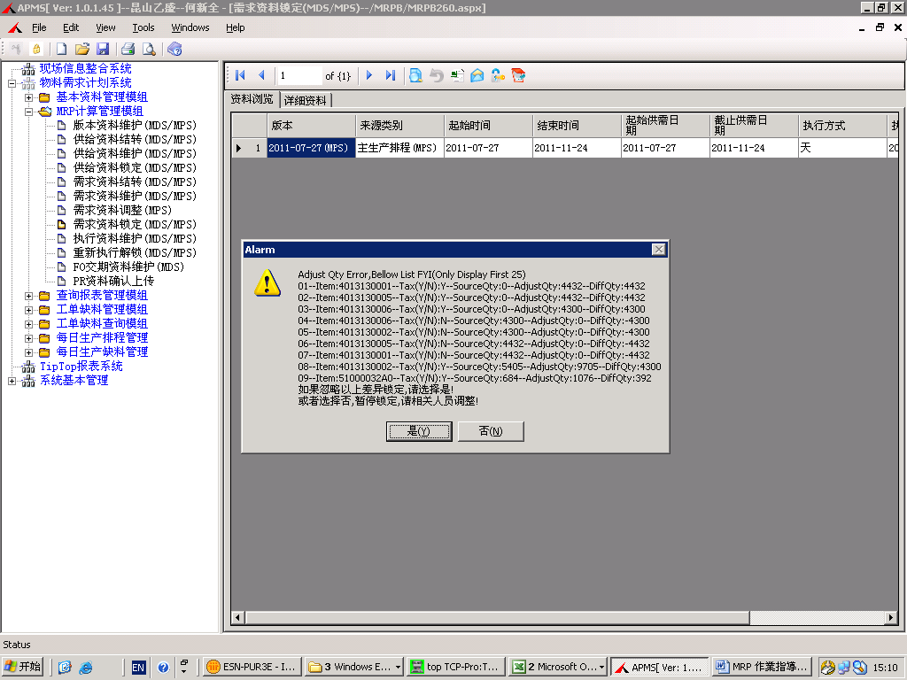  点击“是”  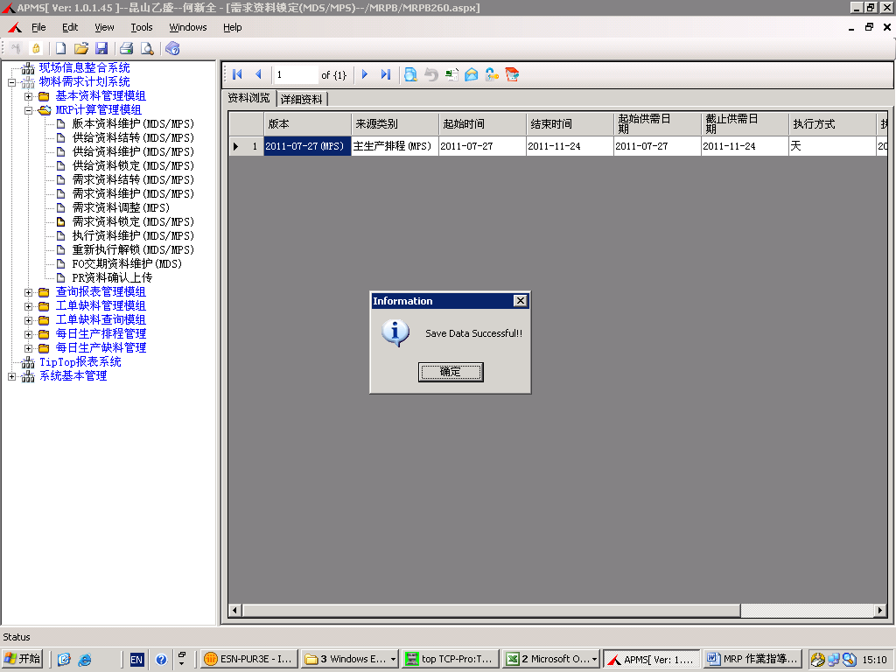  点击“确定”  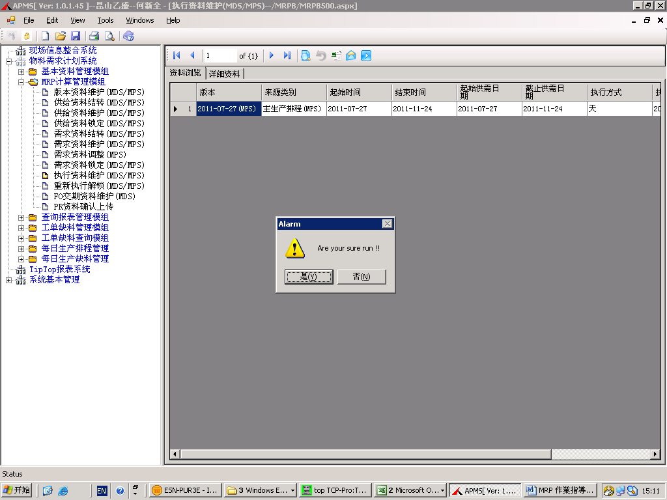  3、点击“是”  1、双击此料  2、点击此处，开始“RUN”  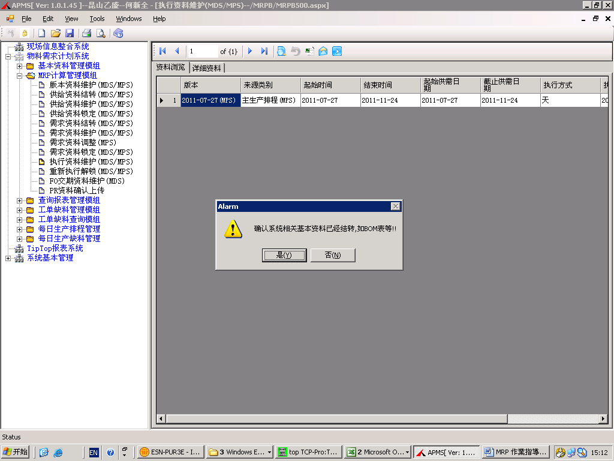  点击“是”  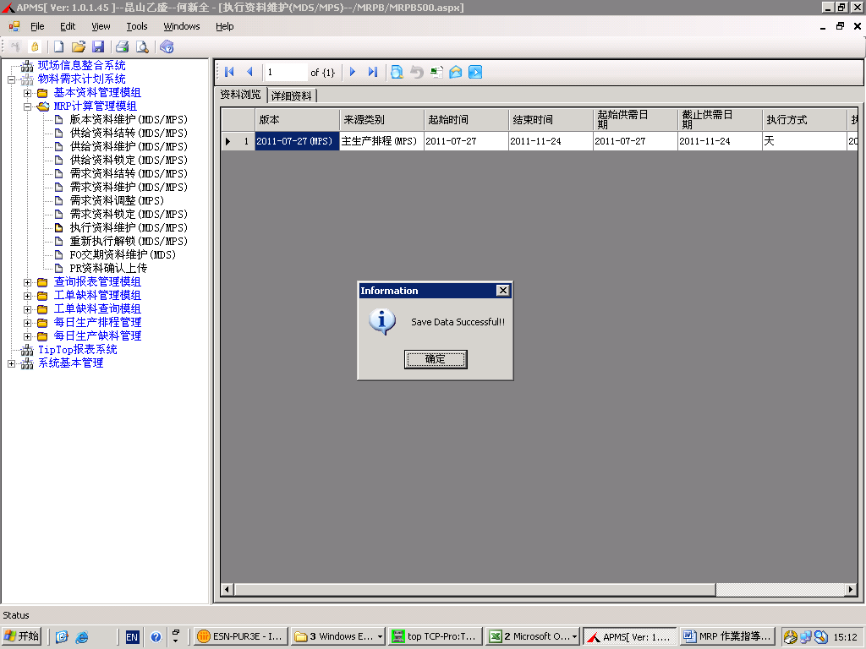  点击“确定”  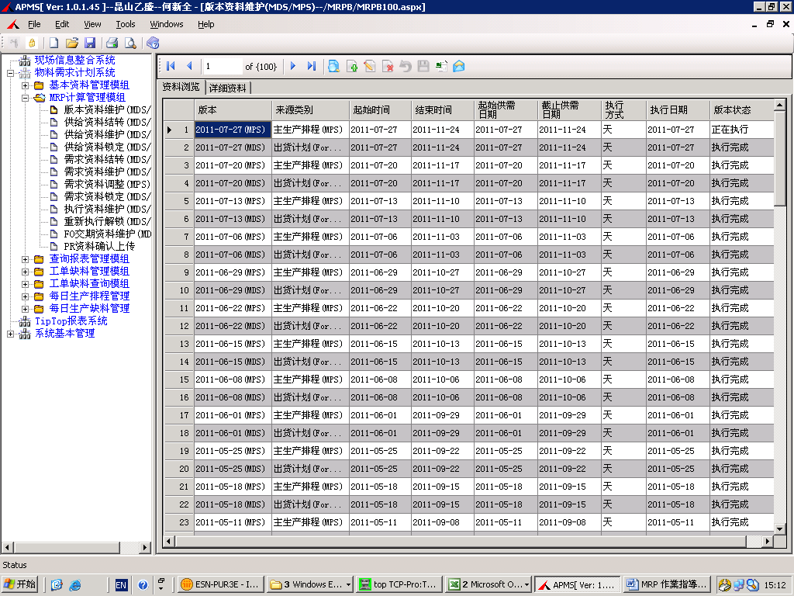  1、双击此处  2、显示为“执行完成”后，方可进行采购作业  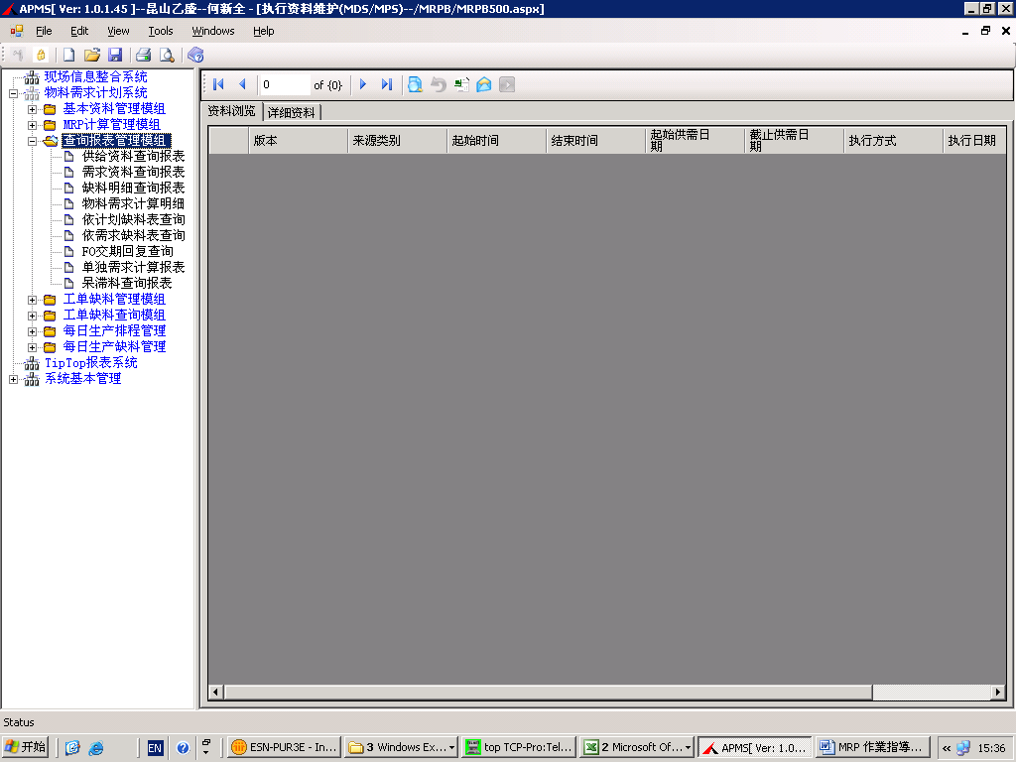  1、点击此处  2、双击“依计划缺料表查询”  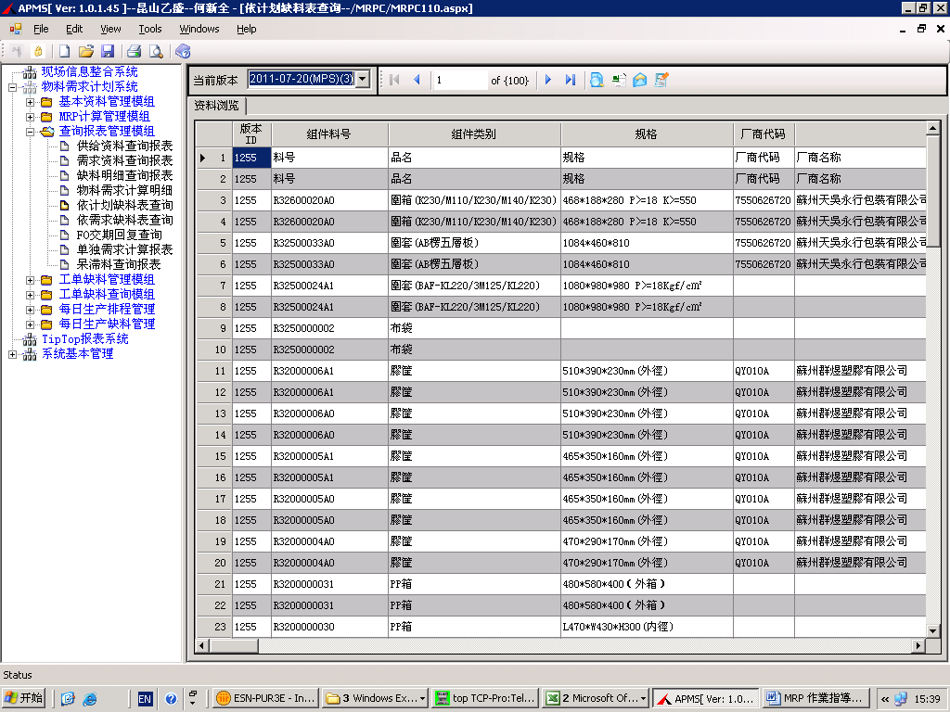  2、双击“依计划缺料表查询”  2、点击放大镜  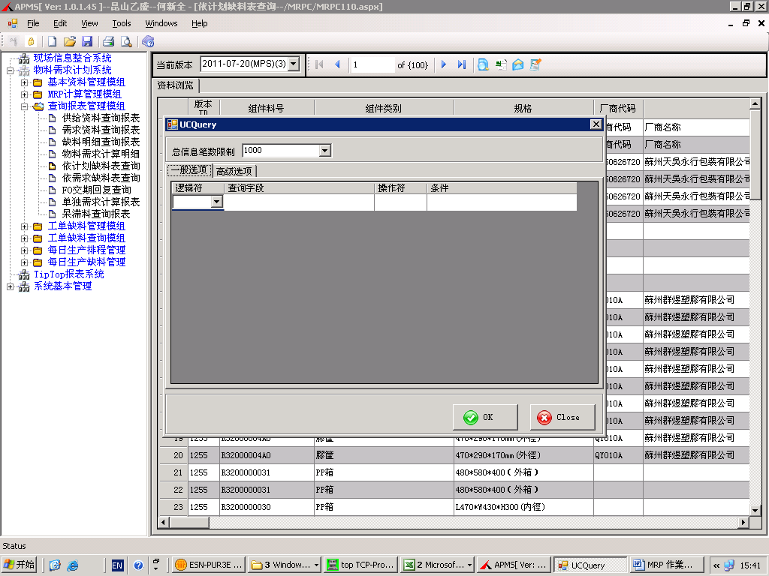  1、此处更改为“-1”，方可导出所有料号缺料计划  2、点击“OK”  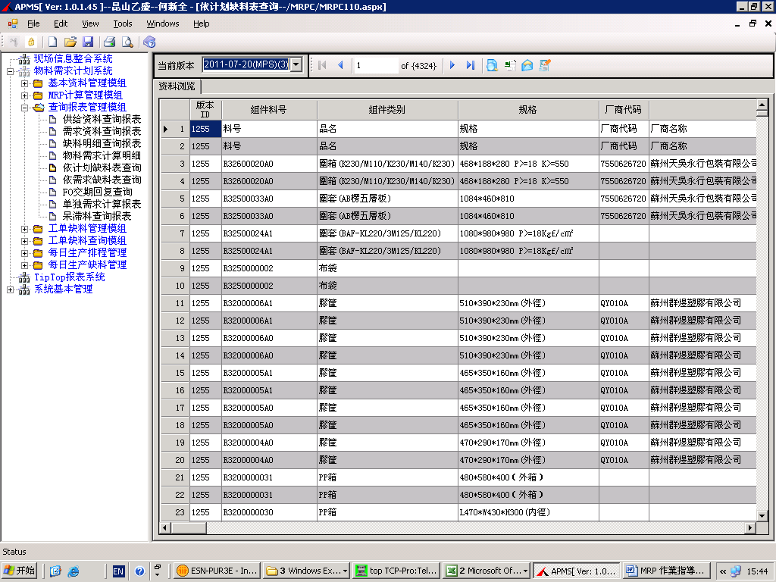  点击“Excel”图标，即可导出报表

